ФЕДЕРАЛЬНОЕ АГЕНТСТВО ЖЕЛЕЗНОДОРОЖНОГО ТРАНСПОРТА
Федеральное государственное бюджетное образовательное учреждение высшего профессионального образования
«Петербургский государственный университет путей сообщения
Императора Александра I»
(ФГБОУ ВПО ПГУПС)

Кафедра «Строительство дорог транспортного комплекса»

РАБОЧАЯ ПРОГРАММА
дисциплины
«ОСОБЕННОСТИ ОРГАНИЗАЦИИ ПЕРЕВОЗОК» (Б1.В.ОД.9)

для направления
08.04.01 «Строительство»

по магистерской программе
«Проектирование, строительство и эксплуатация промышленных железных дорог»

Форма обучения – очная, заочная

Санкт-Петербург
2015
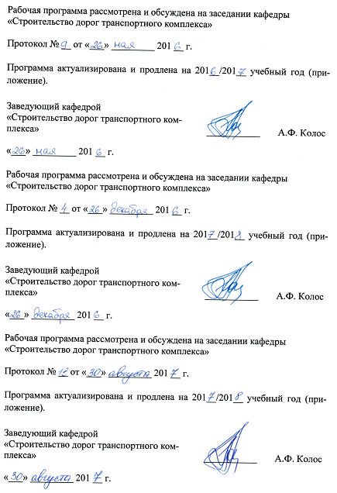Рабочая программа рассмотрена и обсуждена на заседании кафедры
«Строительство дорог транспортного комплекса»
Протокол № __ от «___» _________ 201 __ г.

Программа актуализирована и продлена на 201__/201__ учебный год (приложение).

Заведующий кафедрой «Строительство дорог транспортного комплекса» | ____________ | А.Ф. Колос
«___» _________ 201 __ г.

Рабочая программа рассмотрена и обсуждена на заседании кафедры
«Строительство дорог транспортного комплекса»
Протокол № __ от «___» _________ 201 __ г.

Программа актуализирована и продлена на 201__/201__ учебный год (приложение).

Заведующий кафедрой «Строительство дорог транспортного комплекса» | ____________ | А.Ф. Колос
«___» _________ 201 __ г.

Рабочая программа рассмотрена и обсуждена на заседании кафедры
«Строительство дорог транспортного комплекса»
Протокол № __ от «___» _________ 201 __ г.

Программа актуализирована и продлена на 201__/201__ учебный год (приложение).

Заведующий кафедрой «Строительство дорог транспортного комплекса» | ____________ | А.Ф. Колос
«___» _________ 201 __ г.

ЛИСТ СОГЛАСОВАНИЙ
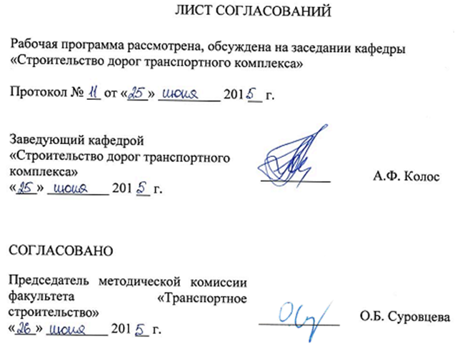
Рабочая программа рассмотрена, обсуждена на заседании кафедры «Строительство дорог транспортного комплекса»
Протокол № __ от «___» _________ 201 __ г.

Заведующий кафедрой «Строительство дорог транспортного комплекса» | ____________ | А.Ф. Колос
«___» _________ 201 __ г.

СОГЛАСОВАНО

Председатель методической комиссии факультета «Транспортное строительство» | __________ | О.Б. Суровцева
«___» _________ 201 __ г.
Руководитель магистерской программы | __________ | Е.П. Дудкин
«___» _________ 201 __ г.

1. Цели и задачи дисциплины

Рабочая программа составлена в соответствии с ФГОС ВО, утвержденным «30» ноября 2014 г., приказ № 1419 по направлению 08.04.01 «Строительство», по дисциплине «Особенности организации перевозок».
Целью изучения дисциплины является получение знаний и умений по разработке единого технологического процесса взаимодействия различных видов промышленного и магистрального транспорта.
Для достижения поставленной цели решаются следующие задачи:
- рассмотрение вопросов сбора, систематизации и анализа документов, регламентирующих перевозочный процесс;
- рассмотрение технико-экономических показателей работы станций;
- изучение современных проблем в области организации работы железнодорожного промышленного транспорта.

2. Перечень планируемых результатов обучения по дисциплине, соотнесенных с планируемыми результатами освоения основной профессиональной образовательной программы

Планируемыми результатами обучения по дисциплине являются: приобретение знаний, умений, навыков.
В результате освоения дисциплины обучающийся должен:
ЗНАТЬ:
- инфраструктуру дорог промышленного транспорта, ее состав и особенности функционирования;
- организацию перевозок на дорогах промышленного транспорта с целью обеспечения безопасности движения по ним.
УМЕТЬ:
- организовывать работу производственного коллектива и обеспечивать безопасность движения поездов по дорогам промышленного транспорта.
ВЛАДЕТЬ:
- современными методами эксплуатации дорог промышленного транспорта;
- методами управления перевозками на производстве;
- методами технико-экономического анализа по оценке эксплуатационных работ промышленного транспорта и подъездных путей.

Приобретенные знания, умения, навыки, характеризующие формирование компетенций, осваиваемые в данной дисциплине, позволяют решать профессиональные задачи, приведенные в соответствующем перечне по видам профессиональной деятельности в п. 2.4 общей характеристики основной профессиональной образовательной программы (ОПОП).

Изучение дисциплины направлено на формирование следующих общепрофессиональных компетенций (ОПК):
- способность использовать углубленные теоретические и практические знания, часть которых находится на рядовом рубеже данной науки (ОПК-5).
Изучение дисциплины направлено на формирование следующих профессиональных компетенций (ПК), соответствующих видам профессиональной деятельности, на которые ориентирована программа магистратуры:
инновационная, изыскательская и проектно-расчетная деятельность:
- способность проводить изыскания по оценке состояния природных и природно-техногенных объектов, определению исходных данных для проектирования и расчетного обоснования и мониторинга объектов, патентные исследования, готовить задания на проектирование (ПК-1);
- владение методами оценки инновационного потенциала, риска коммерциализации проекта, технико-экономического анализа проектируемых объектов и продукции (ПК-2).
деятельность по управлению проектами:
- способность анализировать технологический процесс как объект управления, вести маркетинг и подготовку бизнес-планов производственной деятельности (ПК-13).
Область профессиональной деятельности обучающихся, освоивших данную дисциплину, приведена в п. 2.1 общей характеристики ОПОП.
Объекты профессиональной деятельности обучающихся, освоивших данную дисциплину, приведены в п. 2.2 общей характеристики ОПОП.

3. Место дисциплины в структуре основной профессиональной образовательной программы

Дисциплина «Особенности организации перевозок» (Б1.В.ОД.9) относится к вариативной части и является обязательной дисциплиной.

4. Объем дисциплины и виды учебной работы

Для очной формы обучения:
Вид учебной работы | Всего часов | Семестр
 |  | 3
Контактная работа (по видам учебных занятий)  В том числе:  - лекции (Л)  - практические занятия (ПЗ)  - лабораторные работы (ЛР) | 18  -  18  - | 18  -  18  -
Самостоятельная работа (СРС) (всего) | 90 | 90
Контроль | - | -
Форма контроля знаний | Зачет | Зачет
Общая трудоемкость: час / з.е. | 108/3 | 108/3

Для заочной формы обучения:
Вид учебной работы | Всего часов | Курс
 |  | 2
Контактная работа (по видам учебных занятий)  В том числе:  - лекции (Л)  - практические занятия (ПЗ)  - лабораторные работы (ЛР) | 14  14 | 14  14
Самостоятельная работа (СРС) (всего) | 90 | 90
Контроль | 4 | 4
Форма контроля знаний | Зачет | Зачет
Общая трудоемкость: час / з.е. | 108/3 | 108/3

5. Содержание и структура дисциплины

5.1 Содержание дисциплины
№ п/п | Наименование раздела дисциплины | Содержание раздела
1 | Единый технологический процесс | Организация железнодорожных перевозок по единому технологическому процессу (ЕТП): Назначение и содержание ЕТП. Внедрение ЕТП. Суточный план-график.  Основные системы организации движения поездов. План формирования внутризаводских поездов. График движения внутризаводских поездов: Организация движения на путях промышленных предприятий. Основные системы организации движения поездов. План формирования внутризаводских поездов. График движения внутризаводских поездов. Назначение графиков. Построение линии хода поезда. Классификация, элементы и нормативы графиков. Прокладка линий хода поездов на графике движения.  Контактные графики перевозок грузов промышленных предприятий: Контактные графики перевозок грузов промышленных предприятий. Форма и порядок разработки. Организация работы по контактному графику. Анализ выполнения контактного графика.
2 | Организация перевозок на дорогах промышленного транспорта | Характеристика перевозок на металлургических заводах: Характеристика перевозок на металлургических заводах. Перевозки доменных цехов.  Организация работы железнодорожного транспорта на открытых горных разработках: Организация работы железнодорожного транспорта на открытых горных разработках. Внешний транспорт карьера. Внутрикарьерный транспорт. Построение графика движения локомотиво-составов.  Организация работы железнодорожного транспорта на подземной добыче полезного ископаемого: Организация работы железнодорожного транспорта на подземной добыче полезного ископаемого. Характеристика перевозок. Порядок построения балансового графика. Определение интервалов между подачами вагонов при бункерной погрузке.

5.2 Разделы дисциплины и виды занятий

Для очной формы обучения:
№ п/п | Наименование раздела дисциплины | Л | ПЗ | ЛР | СРС
1 | Единый технологический процесс | - | 8 | - | 40
2 | Организация перевозок на дорогах промышленного транспорта | - | 10 | - | 50
Итого |  | - | 18 | - | 90

Для заочной формы обучения:
№ п/п | Наименование раздела дисциплины | Л | ПЗ | ЛР | СРС
1 | Единый технологический процесс | - | 6 | - | 40
2 | Организация перевозок на дорогах промышленного транспорта | - | 8 | - | 50
Итого |  | - | 14 | - | 90

6. Перечень учебно-методического обеспечения для самостоятельной работы обучающихся по дисциплине

№  п/п | Наименование раздела дисциплины | Перечень учебно-методического обеспечения
1 | Единый технологический процесс | 1. Б1.В.ОД.9 «ОСОБЕННОСТИ ОРГАНИЗАЦИИ ПЕРЕВОЗОК» Методические рекомендации для практических занятий по направлению подготовки 08.04.01 «Строительство» магистерская программа «Проектирование, строительство и эксплуатация промышленных железных дорог» [электронный ресурс], режим доступа: http://sdo.pgups.ru/ (для доступа к полнотекстовым документам требуется авторизация).  2. Б1.В.ОД.9 «ОСОБЕННОСТИ ОРГАНИЗАЦИИ ПЕРЕВОЗОК» Методические рекомендации по организации самостоятельной работы обучающихся по направлению подготовки 08.04.01 «Строительство» магистерская программа «Проектирование, строительство и эксплуатация промышленных железных дорог» [электронный ресурс], режим доступа: http://sdo.pgups.ru/ (для доступа к полнотекстовым документам требуется авторизация).
2 | Организация перевозок на дорогах промышленного транспорта

7. Фонд оценочных средств для проведения текущего контроля успеваемости и промежуточной аттестации обучающихся по дисциплине

Фонд оценочных средств по дисциплине является неотъемлемой частью рабочей программы и представлен отдельным документом, рассмотренным на заседании кафедры и утвержденным заведующим кафедрой.

8. Перечень основной и дополнительной учебной литературы, нормативно-правовой документации и других изданий, необходимых для освоения дисциплины

8.1 Перечень основной учебной литературы, необходимой для освоения дисциплины
- Управление эксплуатационной работой на железнодорожном транспорте: учеб. в 2 т. Т. 1. Технология работы станций / В.И. Ковалев [и др.]; ред.: В.И. Ковалев, А.Т. Осьминин. - М., 2009. - 263 с.
- Управление эксплуатационной работой на железнодорожном транспорте: учеб. для студентов вузов ж.-д. трансп.: в 2 т. / ред.: В.И. Ковалев, А.Т. Осьминин. - М. Т. 2: Управление движением / В.И. Ковалев [и др.]. - 2011. – 430 с.

8.2 Перечень дополнительной учебной литературы, необходимой для освоения дисциплины
- Организация, технология и информационное обеспечение автоматизированного оперативного управления перевозками на железной дороге: учебное пособие. - СПб.: ПГУПС, 2005 - .Ч. 1: Организация и технология автоматизированной деятельности оперативного персонала дорожного диспетчерского центра управления перевозками / В.И. Бадах [и др.]. - 2005. - 98 с.
- Организация, технология и информационное обеспечение автоматизированного оперативного управления перевозками на железной дороге: учебное пособие. - СПб.: ПГУПС, 2005 - .Ч. 2: Организация и технология функционирования центра управления местной работой отделения дороги / А.Т. Осьминин [и др.]; ред.: А.Т. Осьминин, Г.М. Грошев. - 2007. - 80 с.
- Проектирование современных технологий в управлении перевозками: учебное пособие по дипломному проектированию / А.Г. Котенко, М.В. Стрелков. - Санкт-Петербург: ПГУПС, 2010. Ч. 1: Общие положения. Проектирование технологии работы станций. - 2010. - 45 с.

8.3 Перечень нормативно-правовой документации, необходимой для освоения дисциплины
- Федеральный закон от 10.01.2003 № 17-ФЗ «О железнодорожном транспорте Российской Федерации».
- Федеральный закон от 10.01.2003 № 18-ФЗ «Устав железнодорожного транспорта Российской Федерации»
- Федеральный закон Российской Федерации от 22 июля 2008г. 123-ФЗ «Технический регламент о требованиях пожарной безопасности».
- Постановление Правительства Российской Федерации от 16 февраля 2008г. № 87 «О составе разделов проектной документации и требованиях к их содержанию».
- СП 18.13330.2011 «СНиП II-89-80* Генеральные планы промышленных предприятий».
- СП 37.13330.2012 «СНиП 2.05.07-91* Промышленный транспорт».

8.4 Другие издания, необходимые для освоения дисциплины
- Управление работой и технология обработки поездов и вагонов на станции [Текст]: метод. указания к расчет.-граф. работам по дисциплине «Упр. эксплуатац. работой и качеством перевозок» / ПГУПС, каф. «Упр. эксплуатац. работой», 2010. – 31 с.
- Организация поездной работы на участках железной дороги: метод.указания к курсовому проектированию для студ. спец. 080502 "Экономика и упр. на предприятии (ж.-д. трансп.)" / ПГУПС, Каф. "Упр. эксплуатац. работой"; сост.: О.В. Котенко, В.А. Богданова, Т.А. Малахова. - СПб. : ПГУПС, 2007. - 31 с.
3. Б1.В.ОД.9 «ОСОБЕННОСТИ ОРГАНИЗАЦИИ ПЕРЕВОЗОК» Методические рекомендации для практических занятий по направлению подготовки 08.04.01 «Строительство» магистерская программа «Проектирование, строительство и эксплуатация промышленных железных дорог» [электронный ресурс], режим доступа: http://sdo.pgups.ru/ (для доступа к полнотекстовым документам требуется авторизация).
4. Б1.В.ОД.9 «ОСОБЕННОСТИ ОРГАНИЗАЦИИ ПЕРЕВОЗОК» Методические рекомендации по организации самостоятельной работы обучающихся по направлению подготовки 08.04.01 «Строительство» магистерская программа «Проектирование, строительство и эксплуатация промышленных железных дорог» [электронный ресурс], режим доступа: http://sdo.pgups.ru/ (для доступа к полнотекстовым документам требуется авторизация).

9. Перечень ресурсов информационно-телекоммуникационной сети «Интернет», необходимых для освоения дисциплины

- Личный кабинет обучающегося и электронная информационно-образовательная среда. [Электронный ресурс]. – Режим доступа: http://sdo.pgups.ru/ (для доступа к полнотекстовым документам требуется авторизация).
- Электронная библиотечная система ЛАНЬ [Электронный ресурс]. Режим доступа: https://e.lanbook.com – Загл. с экрана.

10. Методические указания для обучающихся по освоению дисциплины
Порядок изучения дисциплины следующий:
- Освоение разделов дисциплины производится в порядке, приведенном в разделе 5 «Содержание и структура дисциплины». Обучающийся должен освоить все разделы дисциплины с помощью учебно-методического обеспечения, приведенного в разделах 6, 8 и 9 рабочей программы.
- Обучающийся должен представить материалы, необходимые для оценки знаний, умений, навыков, предусмотренные текущим контролем, характеризующие формирование компетенций при изучении дисциплины (см. фонд оценочных средств по дисциплине).
- По итогам текущего контроля по дисциплине, обучающийся должен пройти промежуточную аттестацию (см. фонд оценочных средств по дисциплине).

11. Перечень информационных технологий, используемых при осуществлении образовательного процесса по дисциплине, включая перечень программного обеспечения и информационных справочных систем
При осуществлении образовательного процесса по дисциплине используются следующие информационные технологии:
- технические средства (персональные компьютеры, интерактивная доска / проектор);
- методы обучения с использованием информационных технологий (компьютерное тестирование, демонстрация мультимедийных материалов).
Дисциплина обеспечена необходимым комплектом лицензионного программного обеспечения, установленного на технических средствах, размещенных в специальных помещениях и помещениях для самостоятельной работы в соответствии с расписанием занятий.

12. Описание материально-технической базы, необходимой для осуществления образовательного процесса по дисциплине
Материально-техническая база обеспечивает проведение всех видов учебных занятий, предусмотренных учебным планом по направлению 08.04.01 «Строительство» и соответствует действующим санитарным и противопожарным нормам и правилам.
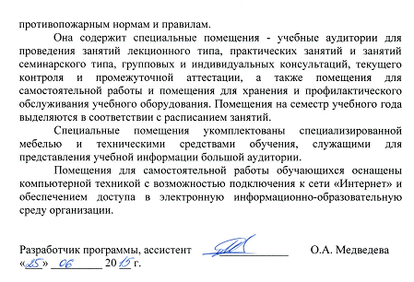Она содержит специальные помещения - учебные аудитории для проведения занятий лекционного типа, практических занятий и занятий семинарского типа, групповых и индивидуальных консультаций, текущего контроля и промежуточной аттестации, а также помещения для самостоятельной работы и помещения для хранения и профилактического обслуживания учебного оборудования. Помещения на семестр учебного года выделяются в соответствии с расписанием занятий.
Специальные помещения укомплектованы специализированной мебелью и техническими средствами обучения, служащими для представления учебной информации большой аудитории.
Помещения для самостоятельной работы обучающихся оснащены компьютерной техникой с возможностью подключения к сети «Интернет» и обеспечением доступа в электронную информационно-образовательную среду организации.

Разработчик программы, ассистент | ____________ | О.А. Медведева
«___» _________ 20 __ г.

